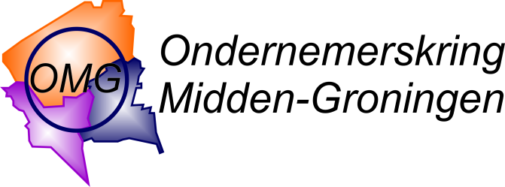
Het programma jaarlijks uitje op zaterdag 10 september
naar Kampen
Programma
U wordt opgehaald door een touringcar van Deiman Winschoten.
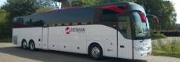
08.00 uur: Vertrek vanaf de parkeerplaats Hotel vd Valk Zuidbroek.

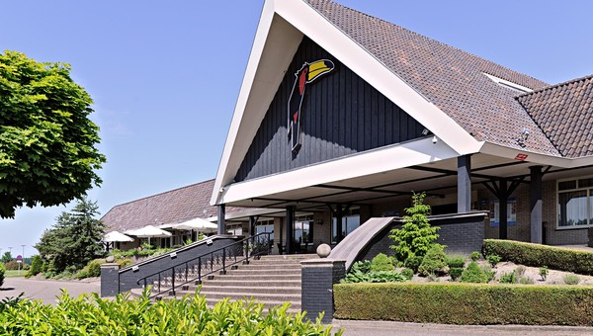

± 09.45 uur: Aankomst in Kampen.

WNN2022

± 10.00 uur: Bij  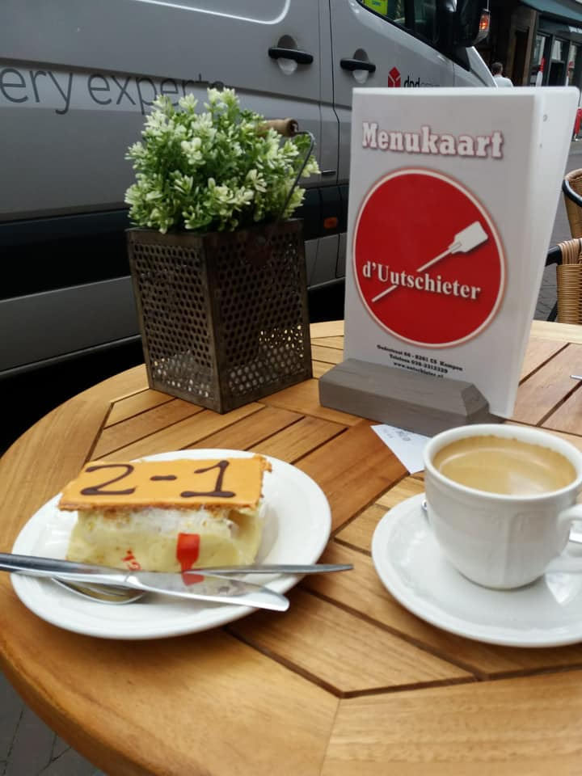

Een uitstekende plek voor een lekkere kop koffie met gebak.

10.45 uur: Stadswandeling onder leiding van gidsen.

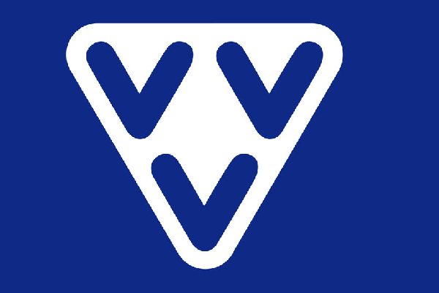
± 12.45 uur: Lunch bij
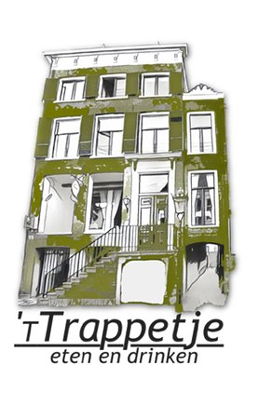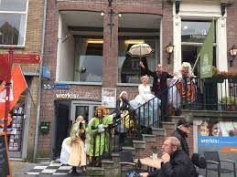
14.00 uur: Vrije besteding.
Bij voorbeeld na de lunch een rondwandeling of ergens lekker
gaan zitten en wat drinken, winkelen of een galerie bezoeken.

WNN2022
± 16.00 uur: Vertrek uit Kampen.
± 17.15 uur: Aankomst bij Restaurant  in Drachten.
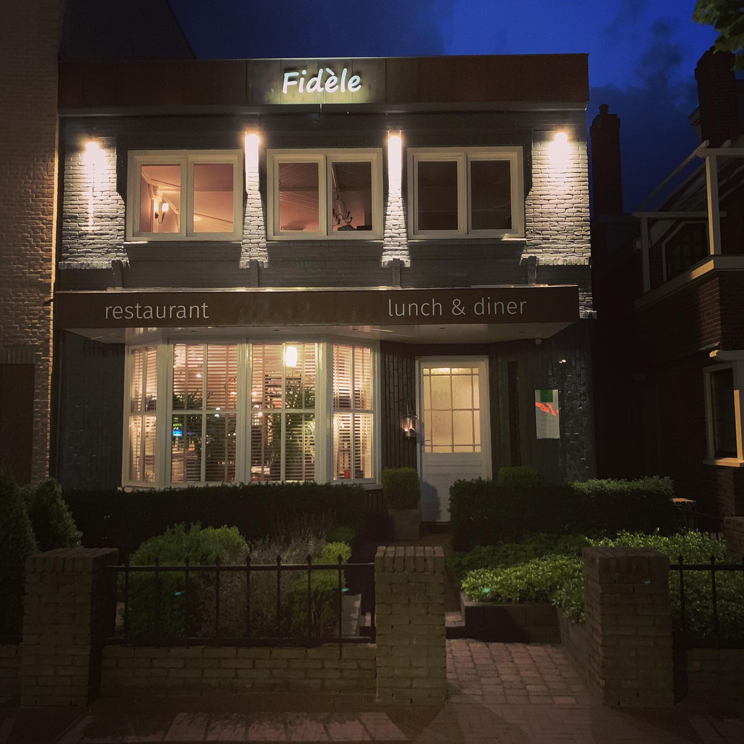
Adres: Burgemeester Wuiteweg 18
9203 KK Drachten
Telefoon: 0512 548 850
17.30 uur: Gezellig borrelen op het terras of in de lounge.
± 18.30 uur: Diner.
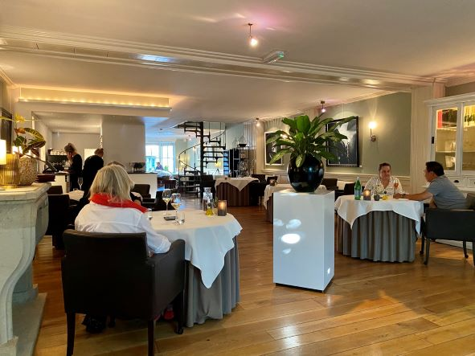
21.15 uur: Vertrek
± 22.00 uur: Terug in Zuidbroek.
WNN2022
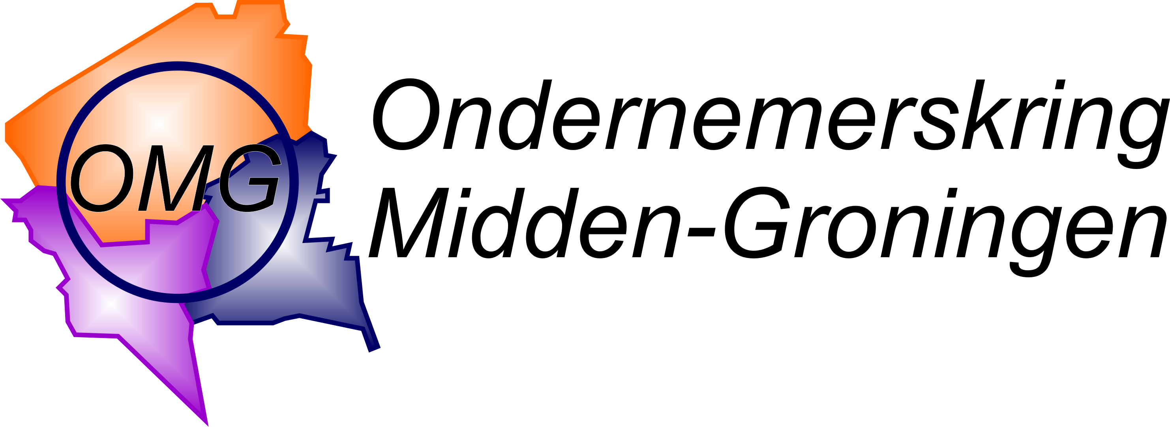
Aanmeldingsformulier
voor het

Jaarlijks uitstapje
op
zaterdag 10 september 2022
Opgave s.v.p. voor 12 augustus a.s. bij W. Nieborg.
Tel. 0598-452014 of per e-mail: w.nieborg@hetnet.nl
Naam bedrijf: ……………………………………………………………….
Naam deelnemer(s): …………………………………….…….….………
……………………………………………………………………………………..
Meldt zich aan met …………. personen. (aantal s.v.p. invullen)
Dieetwensen : …………………………………………………………………
………………………………………………………………………………………
Vegetarisch : ja/nee
---- Opgave voor 12 augustus ----

Na opgave ontvangt u geen aparte bevestiging.

